威海市财政局
2015年度政府信息公开工作报告

根据《中华人民共和国政府信息公开条例》（以下简称《条例》）和《山东省政府信息公开办法》（以下简称《办法》）的规定及《威海市人民政府办公室关于进一步做好政府信息公开工作年度报告编制及发布工作的通知》要求，现公布威海市财政局2015年度政府信息公开工作报告。
本报告由概述、政府信息公开的组织领导和制度建设情况、发布解读、回应社会关切以及互动交流情况、重点领域政府信息公开工作推进情况、主动公开政府信息以及公开平台建设情况、政府信息公开申请的办理情况、政府信息公开的收费及减免情况、因政府信息公开申请提起行政复议和行政诉讼的情况、政府信息公开保密审查及监督检查情况、所属事业单位信息公开工作推进情况、政府信息公开工作存在的主要问题及改进情况、附表等部分组成。
本报告中所列数据的统计时限自2015年1月1日起至2015年12月31日止。本报告的电子版可在威海市人民政府门户网站“中国.威海”（http://www.weihai.gov.cn）和威海市财政局门户网站“威海市财政局信息网”（ http://www.whcz.gov.cn/）下载。如对本报告有疑问，请与威海市财政局政府信息查询室联系（地址：威海市海滨北路60号，邮编：264200，电话：0631—5232551）。
一、概述
2015年，威海市财政局在市委、市政府的正确领导下，紧密围绕财政中心工作，关注社会热点问题，进一步拓展政府信息公开内容，规范政府信息公开形式，突出政府信息公开重点，政府信息公开水平得到进一步提高。
二、政府信息公开组织领导和制度建设情况
（一）加强信息公开工作的组织领导。2015年，根据局领导班子调整及分工变化情况，及时调整了政府信息公开工作领导小组，为信息公开工作提供健全有力的组织保障。领导小组根据工作进展，通过召开专题工作会议等形式，及时收集信息公开的意见和建议，为改进信息公开工作提供参考。
（二）加强信息公开工作的制度建设。结合实际工作需要，进一步规范简化了信息公开工作业务流程，按照“统一调度、分工负责、即时汇集、及时公开”的运行机制，推进信息公开工作有序有效开展。
三、发布解读、回应社会关切以及互动交流情况
（一）加大新闻发布力度。2015年3月和9月，市财政局局长李文基两次参加威海广播电台行风热线节目，公开财政业务工作情况，现场答复听众提问，宣传财政民生政策。市财政局确定一名局党委成员作为我局新闻发言人，并确定局办公室作为新闻发布机构，负责与媒体进行沟通联系，定期发布财政收支数据。
（二）及时对政策进行解读。建立了政策解读机制，要求各科室、单位在相关民生政策、减费政策等出台后，及时通过相关媒体，对政策进行解读。2015年下半年，针对财政部门出台的相关政策，进行了历时两个月的专题系列解读，分别在威海电视台和威海广播电台播发，收到了良好的宣传效果。2015年7月28日，我局企业财务管理处主任宋忠勇做客由威海市委宣传部、威海网共同打造的“威海发布·微访谈”栏目，就“会计管理与服务”等社会关注的热点问题，与广大网友进行了在线交流，对会计管理服务工作中的相关问题进行了释疑解惑。

四、重点领域政府信息公开工作推进情况
（一）财政资金信息公开。威海市部门预决算及“三公”经费公开工作以预算部门和单位作为本部门预决算编制的责任主体，按照“谁负责、谁公开、谁解释”的原则，负责公开本部门预决算、“三公”经费预决算，并做好相关解释说明等工作。2015年，市人大会确定，市直101个部门和单位公开2015年部门预算和“三公”经费预算；101个部门和单位公开2014年部门决算和“三公”经费决算。2015年部门预决算公开内容包括2015年收支预算、2014年收支决算。部门“三公”经费公开内容包括因公出国（境）费、公务用车购置及运行费和公务接待费。预算信息公开以政府或部门门户网站等为主要形式，并设立公开专栏，保持长期公开状态，没有门户网站的单位，通过政府信息公开网发布。目前，应公开2015年部门预算、2014年决算及“三公”经费的部门和单位已全部公开。
（二）政府采购信息公开。我市努力构建畅通的政府采购信息渠道，通过公布政府采购信息，宣传政府采购支持和自主创新的政策，逐步建立政府采购预算执行和采购结果全过程信息公开制度。2015年，通过“威海市政府采购网”门户网站主动公开政府采购信息情况，发布各类公开信息5790条，其中发布工作动态12条、政策法规20条、重要通知13条；同时，公开发布政府采购招标公告2540条、政府采购中标公告2540条，采购需求、采购合同等信息665条。
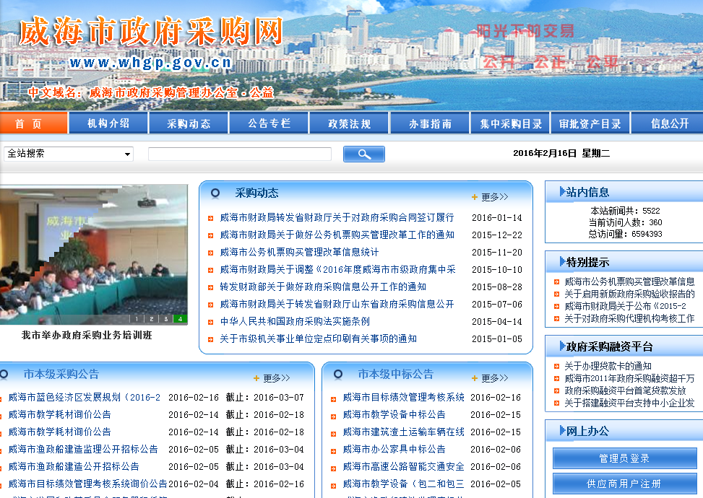
五、主动公开政府信息情况以及公开平台建设情况
（一）积极做好主动公开工作。按照《条例》、《规定》，坚持“公开为原则，不公开为例外”，通过多种途径，积极向社会各界公开财政信息。2015年，威海市财政局累计主动公开政府信息7499条。其中，通过威海市财政局信息公开网站公开信息1483条，通过媒体公开226条；通过威海市政府采购网站公开信息5790条。
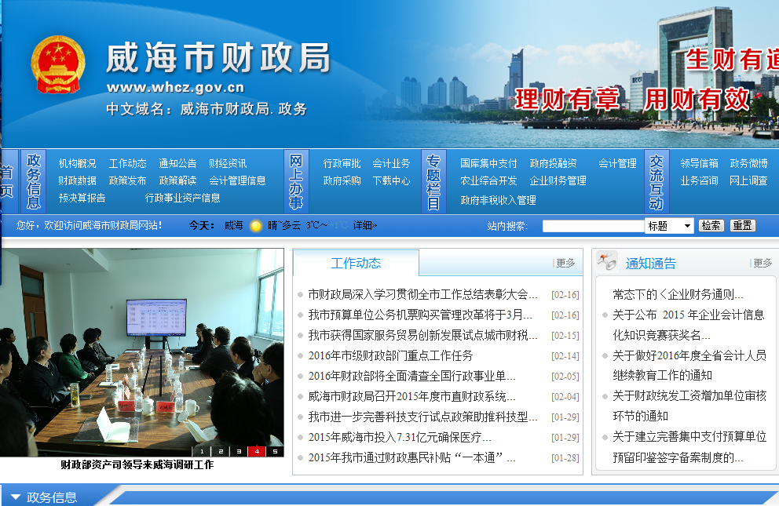
（二）不断拓展信息公开平台。及时准确地通过“中国·威海”政府网站信息公开平台和威海市财政局门户网站，对外公开机构职能、政策法规、行政许可等政府信息。并依托各类媒体，进一步扩大社会各界获取信息的渠道。2015年，我局主动协调各类新闻媒体组织各类宣传349篇、开展电视宣传71次。主动适应网络和新媒体快速发展的形势，利用政务微博开展政府信息公开，及时播发重大政策措施、重要财政统计数据，2015年刊发信息237条，增强了与群众的直接沟通。同时，还通过发放明白纸、制作了宣传栏等形式，进一步宣传财政政策，确保了解财政政策、熟知财政政策。
六、政府信息公开申请办理情况
2015年，我局按市政府办公室规范的统一格式编印了政府信息公开申请表、处理流程图及依申请公开告知书等，群众可当面或通过网上、信函、传真等形式提交申请。对接到的申请，严格按照《条例》要求依法依规办理，按程序流转，在规定时间内按规定格式给予答复。本年度，我局共受理政府信息公开申请3件，分别为网络提交1件、信函提交2件，属于部分公开事项，已经按照相关要求向申请人给予答复。
七、政府信息公开收费及减免情况
按照为民、便民、利民的原则，在政府信息公开过程中，威海市财政局所有纸质公开资料，及资料印刷、邮寄等费用全部予以减免。
八、因政府信息公开申请行政复议、提起行政诉讼的情况
2015年，威海市财政局对形成的政府信息实现了依法、有序公开，未出现申请行政复议、提起行政诉讼的情况。
九、政府信息公开保密审查及监督检查情况
加强了对政府信息公开保密审查制度和责任追究制度的贯彻落实，确保涉密信息不公开，公开信息不涉密。2015年，没有发生涉密信息被公开的情况。
十、所属事业单位事业信息公开工作推进措施和落实情况
加强对各下属单位信息公开工作的指导调度，各单位向市财政局报送信息公开内容，经分管领导审核后，由市财政局办公室通过“中国威海”网站进行公开。同时，威海市政府采购管理办公室、威海市政府投融资管理中心等单位建设有自己的专业子网，均指定专人负责网站信息的上传、审核和发布。
十一、存在的主要问题及改进情况
我局的政府信息公开工作水平虽然有了一定提高，但很多工作仍有改进的空间，例如，信息公开的方式和方法有待进一步完善，新媒体平台建设有待进一步加强等。2016年，将按照上级关于政府信息公开的要求，针对不同受众的需求，进一步丰富信息公开的渠道、内容，进一步加强政务微博建设，确保信息公开真正成为人民群众了解、监督财政工作的窗口，切实增强政府信息公开的社会效应。

附件：2015年政府信息公开工作情况统计表

2015年政府信息公开工作情况统计表
（威海市财政局）
统 计 指 标 | 单位 | 统计数
一、主动公开情况
（一）主动公开政府信息数（不同渠道和方式公开相同信息计1条） | 条 | 7499
其中：主动公开规范性文件数 | 条 | 11
制发规范性文件总数 | 件 | 11
（二）通过不同渠道和方式公开政府信息的情况
1.政府公报公开政府信息数 | 条 | 8
2.政府网站公开政府信息数 | 条 | 7532
3.政务微博公开政府信息数 | 条 | 226
4.政务微信公开政府信息数 | 条
5.其他方式公开政府信息数 | 条
二、回应解读情况（不同方式回应同一热点或舆情计1次）
（一）回应公众关注热点或重大舆情数（不同方式回应同一热点或舆情计1次） | 次
（二）通过不同渠道和方式回应解读的情况
1.参加或举办新闻发布会总次数 | 次
其中：主要负责同志参加新闻发布会次数 | 次
2.政府网站在线访谈次数 | 次
其中：主要负责同志参加政府网站在线访谈次数 | 次
3.政策解读稿件发布数 | 篇 | 11
4.微博微信回应事件数 | 次 | 1
5.其他方式回应事件数 | 次
三、依申请公开情况
（一）收到申请数 | 件
1.当面申请数 | 件
2.传真申请数 | 件
3.网络申请数 | 件 | 1
4.信函申请数 | 件 | 2
（二）申请办结数 | 件
1.按时办结数 | 件 | 3
2.延期办结数 | 件
（三）申请答复数 | 件
1.属于已主动公开范围数 | 件
2.同意公开答复数 | 件
3.同意部分公开答复数 | 件
4.不同意公开答复数 | 件
其中：涉及国家秘密 | 件
涉及商业秘密 | 件
涉及个人隐私 | 件
危及国家安全、公共安全、经济安全和社会稳定 | 件
不是《条例》所指政府信息 | 件
法律法规规定的其他情形 | 件
5.不属于本行政机关公开数 | 件 | 3
6.申请信息不存在数 | 件
7.告知作出更改补充数 | 件
8.告知通过其他途径办理数 | 件
四、行政复议数量 | 件
（一）维持具体行政行为数 | 件
（二）被依法纠错数 | 件
（三）其他情形数 | 件
五、行政诉讼数量 | 件
（一）维持具体行政行为或者驳回原告诉讼请求数 | 件
（二）被依法纠错数 | 件
（三）其他情形数 | 件
六、被举报投诉数量 | 件
（一）维持具体行政行为数 | 件
（二）被纠错数 | 件
（三）其他情形数 | 件
七、向图书馆、档案馆等查阅场所报送信息数 | 条
（一）纸质文件数 | 条 | 14
（二）电子文件数 | 条 | 14
八、依申请公开信息收取的费用 | 万元
九、机构建设和保障经费情况
（一）政府信息公开工作专门机构数 | 个 | 1
（二）设置政府信息公开查阅点数 | 个 | 1
（三）从事政府信息公开工作人员数 | 人 | 4
1.专职人员数（不包括政府公报及政府网站工作人员数） | 人 | 2
2.兼职人员数 | 人 | 2
（四）政府信息公开专项经费（不包括用于政府公报编辑管理及政府网站建设维  护等方面的经费） | 万元
十、政府信息公开会议和培训情况
（一）召开政府信息公开工作会议或专题会议数 | 次 | 2
（二）举办各类培训班数 | 次 | 2
（三）接受培训人员数 | 人次 | 100
（注：各子栏目数总数要等于总栏目数量）

